|  |
| --- |
| FPT POLYTECHNIC |
| **DỰ ÁN 1** |
| NGÀNH CÔNG NGHỆ THÔNG TIN (ỨNG DỤNG PHẦN MỀM) |



|  |
| --- |
| HÀ NỘI 2018 |

|  |
| --- |
| GIẢNG VIÊN HƯỚNG DẪN: Huỳnh Khắc Duy |
| SINH VIÊN THỰC HIỆN |
| 1. Nguyễn Trung Đạo (PS25167) 2. Vũ Văn Toàn (PS25198) 3. Kim Văn Cường (PS25207) |

MỤC LỤC

1 Phân tích 2

1.1 Hiện trạng 2

1.2 Yêu cầu hệ thống 2

1.3 Use case 2

2 Thiết kế 2

2.1 Mô hình triển khai 2

2.2 Thiết kế CSDL 2

2.2.1 Sơ đồ quan hệ thực thể 2

2.2.2 Thiết kế chi tiết các thực thể 2

2.3 Thiết kế giao diện 2

2.3.1 Sơ đồ tổ chức giao diện 2

2.3.2 Thiết kế giao diện cho các chức năng nghiệp vụ 2

3 Thực hiện viết mã 2

3.1 Viết mã tạo CSDL 2

3.1.1 Tạo CSDL 2

3.1.2 SQL truy vấn và thao tác 2

3.1.3 Các thủ tục lưu tổng hợp thống kê 2

3.2 Lập trình JDBC 3

3.2.1 Lớp hỗ trợ 3

3.2.2 Model class - Các lớp mô tả dữ liệu 3

3.2.3 DAO Class - Các lớp truy xuất dữ liệu 3

3.3 Viết mã cho ứng dụng 3

3.3.1 Xử lý Form X 3

3.3.2 Xử lý Form Y 3

4 Kiểm thử 3

4.1 Kiểm thử form X 3

4.2 Kiểm thử form Y 3

5 Đóng gói và triển khai 3

5.1 Hướng dẫn chuyển đổi jar thành exe 3

5.2 Hướng dẫn cài đặt triển khai 3

5.3 Hướng dẫn sử dụng phần mềm 3

# Phân tích

## Hiện trạng

**Mục tiêu :**

* Quản lý nhân sự , quản lý các chức năng:
  + Cập nhật hồ sơ nhân viên
  + Cập nhật phòng ban hoặc bộ phận
  + Quản lý lương nhân viên
  + Tìm kiếm, Tra cứu
  + Thống kê – Báo cáo
  + Cập nhật ngày công
* Chức năng và nghiệp vụ:
  + Hệ thống yêu cầu đăng nhập trước khi quản trị (Nhân viên quản lý nhân sự) muốn quản lý và sử dụng các chức năng quản lý tương ứng với quyền hạn của người đăng nhập ( quản lý, người dùng).
  + Menu chính bao gồm các Menu con , mõi Menu thường là điểm vào của một chức năng.
  + Chức năng hệ thống ( Cập nhật thông tin) chỉ được sử dụng bởi người quản lý.
  + Chức năng tìm kiếm áp dụng cho nhân viên.
  + Thống kê được sử dụng bởi người quản lý thuộc phòng nhân sự.
  + Chức năng quản lý lương được áp dụng cho người trực tiếp quản lý bộ phận làm lương cho nhân viên.

## Yêu cầu hệ thống

- Môi trường xây dựng và phát triển ứng dụng

+ Xây dựng và triển khai trên các hệ điều hành : Window 10…

+ Dùng các hệ quản trị cơ sở dữ liệu: Microsoft SQL Express 2019.

+ Có thể sử dụng các ngôn ngữ lập trình : java, …

* + - Môi trường triển khai ứng dụng

+ Hệ điều hành : Microsoft Window,…

+ Cần cài đặt : Netbeans IDE 12. 5…

* + - Phần mềm phân tích thiết kế : Star UML

## Use case

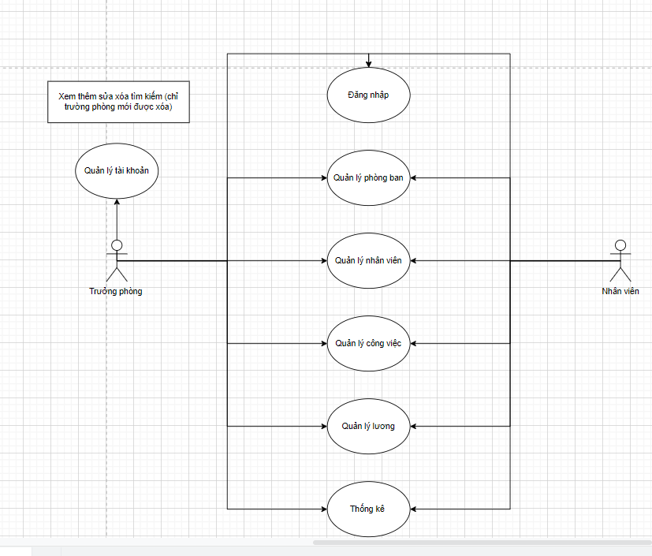

# Thiết kế

## Mô hình triển khai

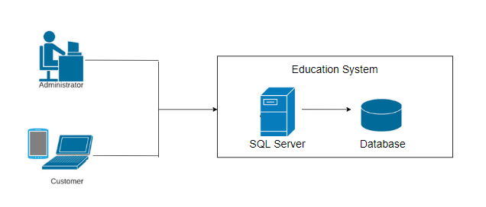

## Thiết kế CSDL

### Sơ đồ quan hệ thực thể

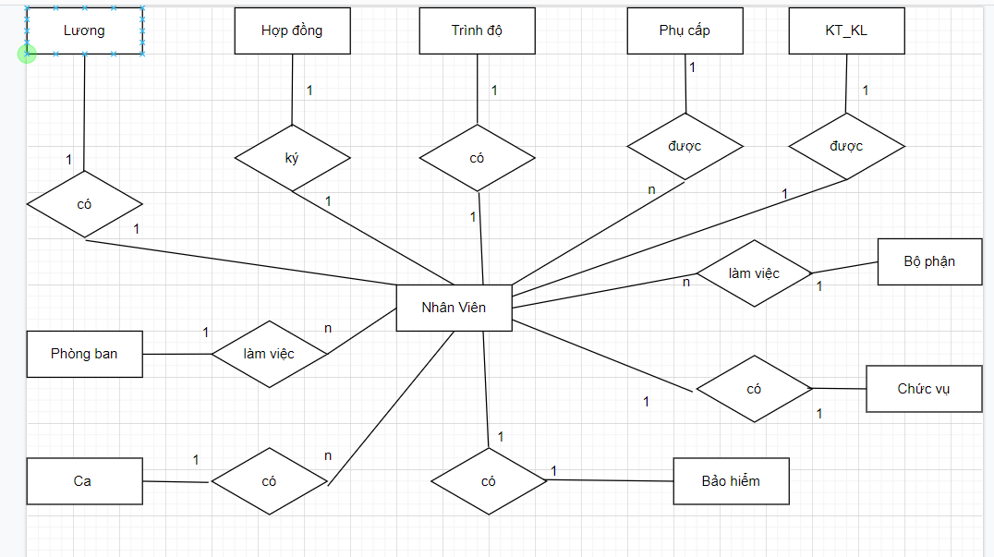

### Thiết kế chi tiết các thực thể

Thực thể nhân viên:

|  |  |  |
| --- | --- | --- |
| **Thuộc tính** | **Kiểu dữ liệu** | **Mô Tả** |
| MaNV | String (7) | Mã nhân viên |
| HoTen | String (50) | Họ tên nhân viên |
| GioiTinh | Bit | Giới tính nhân viên |
| NgaySinh | Date | Ngày sinh nhân viên |
| DienThoai | String(50) | Điện thoại nhân viên |
| CCCD | String (50) | Căn cước công dân |
| Hinh | String(Max) | Hinh |
| IDPB | Int | Mã phòng ban |
| IDBP | Int | Mã bộ phận |
| IDCV | Int | Mã công việc |
| IDTD | Int | Trình độ nhân viên |

Thực thể phòng ban:

|  |  |  |
| --- | --- | --- |
| **Thuộc tính** | **Kiểu dữ liệu** | **Mô Tả** |
| IDPB | String(5) | Mã phòng ban |
| TenPB | String (50) | Tên phòng ban |

Thực thể bộ phận:

|  |  |  |
| --- | --- | --- |
| **Thuộc tính** | **Kiểu dữ liệu** | **Mô Tả** |
| IDBP | String(5) | Mã bộ phận |
| TenBP | String (50) | Tên bộ phận |

Thực thể chức vụ:

|  |  |  |
| --- | --- | --- |
| **Thuộc tính** | **Kiểu dữ liệu** | **Mô Tả** |
| IDCV | String(5) | Mã chức vụ |
| TenCV | String (50) | Tên chức vụ |

Thực thể trình độ:

|  |  |  |
| --- | --- | --- |
| **Thuộc tính** | **Kiểu dữ liệu** | **Mô Tả** |
| IDTD | String(5) | Trình độ |
| TenTD | String (50) |  |

Thực thể hợp đồng:

|  |  |  |
| --- | --- | --- |
| **Thuộc tính** | **Kiểu dữ liệu** | **Mô Tả** |
| IDHD | String(5) | Mã hợp đồng |
| NgayBD | Date | Ngày bắt đầu |
| NgayKT | Date | Ngày kết thúc |
| NgayKy | Date | Ngày ký |
| NoiDung | String (max) | Nội dung hợp đồng |
| LanKy | Int | Số lần ký |
| ThoiHan | String (50) | Thời hạn hợp đồng |
| HeSoLuong | Float |  |
| MaNV | String(7) | Mã nhân viên |

Thực thể bảo hiểm:

|  |  |  |
| --- | --- | --- |
| **Thuộc tính** | **Kiểu dữ liệu** | **Mô Tả** |
| IDBH | String(5) | Mã bảo hiểm |
| SoBH | Int | Số bảo hiểm |
| NgayCap | Date | Ngày cấp |
| NoiCap | String (50) | Nơi cấp bảo hiểm |
| NoiKhamBenh | String (50) | Nơi khám |
| MaNV | String(7) | Mã nhân viên |

Thực thể loại công

|  |  |  |
| --- | --- | --- |
| **Thuộc tính** | **Kiểu dữ liệu** | **Mô Tả** |
| IDLoaiCong | String(5) | Mã công |
| Tên loại công | String(50) | Tên loại công |
| HeSo | Int | Hệ số nhân |

Thực thể loại ca:

|  |  |  |
| --- | --- | --- |
| **Thuộc tính** | **Kiểu dữ liệu** | **Mô Tả** |
| IDLoaiCa | String(5) | Mã ca |
| TenLoaiCa | String(50) | Tên ca |
| HeSo | Int | Hệ số nhân |

Thực thể phụ cấp:

|  |  |  |
| --- | --- | --- |
| **Thuộc tính** | **Kiểu dữ liệu** | **Mô Tả** |
| IDPhuCap | String(5) | Mã công |
| TenPhuCap | String(50) | Tên phụ cấp |
| HeSo | Int | Hệ số nhân |

Thực thể KT_KL:

|  |  |  |
| --- | --- | --- |
| **Thuộc tính** | **Kiểu dữ liệu** | **Mô Tả** |
| IDKT_KL | String(5) | Mã |
| SoKT_KL | Int | Số lần |
| NoiDung | String(50) | Nội dung |
| Ngay | Date | Ngày |
| MaNV | String(7) | Mã nhân viên |
| Loai | Bit | KT/KL |

Thực thể bảng công:

|  |  |  |
| --- | --- | --- |
| **Thuộc tính** | **Kiểu dữ liệu** | **Mô Tả** |
| MaBC | String(5) | Mã bảng công |
| Nam | Date | Năm |
| Thang | Date | Tháng |
| Ngay | Date | Ngày |
| GioTao | Time | Thời gian tạo |
| PhutTao | Time | Phút tạo |
| GioRa | Time | Gio ra bảng công |
| PhutRa | Time | Phút ra |
| MaNV | String(7) | Mã nhân viên |
| IDLoaiCong | String(5) | Mã loại công |

## Thiết kế giao diện

### Sơ đồ tổ chức giao diện

### Thiết kế giao diện cho các chức năng nghiệp vụ

#### Thiết kế Form X

#### Thiết kế Form Y

# Thực hiện viết mã

## Viết mã tạo CSDL

### Tạo CSDL

CREATE DATABASE QLNS;

-----------------------------------------------------------------------------------------------------

USE QLNS;

-- TẠO BẢNG TRÌNH ĐỘ--

CREATE TABLE TrinhDo (

IDTD int primary key,

TenTrinhDo nvarchar(50)

);

-- TẠO BẢNG BỘ PHẬN --

CREATE TABLE BoPhan(

IDBP nvarchar(5) primary key,

TenBP nvarchar(50)

);

-- Tạo bảng Phòng ban --

CREATE TABLE PhongBan(

IDPB nvarchar(5) primary key,

TenPB nvarchar(50)

);

-- Tạo bảng Nhân viên--

CREATE TABLE NhanVien(

MaNV nvarchar(7) primary key,

HoTen nvarchar(50),

GioiTinh bit,

NgaySinh Date,

DienThoai nvarchar(50),

CCCD nvarchar(50),

DiaChi nvarchar(50),

HinhAnh nvarchar(255),

IDPB nvarchar(5) FOREIGN KEY references PhongBan (IDPB),

IDBP nvarchar(5) FOREIGN KEY references BoPhan (IDBP),

IDTD int FOREIGN KEY references TrinhDo (IDTD),

);

-- TẠO BẢNG TÀI KHOẢN --

CREATE TABLE TaiKhoan(

TenDN nvarchar(50) primary key,

Pass nvarchar(50),

VaiTro bit,

MaNV nvarchar(7) FOREIGN KEY references NhanVien (MaNV),

);

-- TẠO BẢNG BẢNG CÔNG --

CREATE TABLE BangCong(

MaBC nvarchar(5) primary key,

NgayTao Date,

GioLam float,

MaNV nvarchar(7) FOREIGN KEY references NhanVien (MaNV),

);

-- TẠO BẢNG TĂNG CA --

CREATE TABLE TangCa(

IDTC nvarchar(5) primary key,

NgayTangCa Date,

SoGio float,

LoaiCa nvarchar(50),

MaNV nvarchar(7) FOREIGN KEY references NhanVien (MaNV),

);

-- Tạo bảng BẢO HIỂM --

CREATE TABLE BaoHiem (

SoBH nvarchar(50) primary key,

NgayCap Date,

NoiCap nvarchar(50),

NoiKhamBenh nvarchar(50),

MaNV nvarchar(7) FOREIGN KEY references NhanVien (MaNV),

);

-- Tạo bản HỢP ĐỒNG --

CREATE TABLE HopDong (

IDHD nvarchar(5) primary key,

NgayBD DATE,

NgayKT DATE,

NgayKy DATE,

NoiDung nvarchar(255),

MaNV nvarchar(7) FOREIGN KEY references NhanVien (MaNV),

);

--TẠO BẢNG KHEN THƯỞNG - KỶ LUẬT--

CREATE TABLE KhenThuong_KyLuat(

ID nvarchar(5) PRIMARY KEY,

SoKT_KL INT,

NoiDung nvarchar(100),

Ngay Date,

Loai bit,

MaNV nvarchar(7) FOREIGN KEY references NhanVien (MaNV)

);

-- TẠO BẢNG PHỤ CẤP NHÂN VIÊN--

CREATE TABLE PhuCap_NV (

IDPC nvarchar(10),

TenPC nvarchar(50),

Ngay Date,

SoTien float,

MaNV nvarchar(7) FOREIGN KEY references NhanVien (MaNV),

);

-- Tạo bảng Ứng lương --

CREATE TABLE UngLuong(

IDUL nvarchar(5) primary key,

NgayUL Date,

SoTien Float,

TrangThai bit,

MaNV nvarchar(7) FOREIGN KEY references NhanVien (MaNV),

);

### SQL truy vấn và thao tác

#### SQL đối với Bảng 1

-- TẠO BẢNG TRÌNH ĐỘ--

CREATE TABLE TrinhDo (

IDTD int primary key,

TenTrinhDo nvarchar(50)

);

insert into TrinhDo(IDTD,TenTrinhDo)

values ('01',N'Đại học'),

('02',N'Cao Đẳng'),

('03',N'Trung Cấp');

#### SQL đối với Bảng 2

-- TẠO BẢNG BỘ PHẬN --

CREATE TABLE BoPhan(

IDBP nvarchar(5) primary key,

TenBP nvarchar(50)

);

insert into BoPhan(IDBP,TenBP)

values ('BP01',N'Bộ Phận Kinh Doanh'),

('BP02',N'Bộ Phận Kế Toán'),

('BP03',N'Bộ Phận Marketing');

#### SQL đối với Bảng 3

-- Tạo bảng Phòng ban --

CREATE TABLE PhongBan(

IDPB nvarchar(5) primary key,

TenPB nvarchar(50)

);

insert into PhongBan(IDPB,TenPB)

values ('PB01',N'Phòng Nhân Sự'),

('PB02',N'Phòng Hành Chính'),

('PB03',N'Phòng Marketing');

#### SQL đối với Bảng 4

-- Tạo bảng Nhân viên--

CREATE TABLE NhanVien(

MaNV nvarchar(7) primary key,

HoTen nvarchar(50),

GioiTinh bit,

NgaySinh Date,

DienThoai nvarchar(50),

CCCD nvarchar(50),

DiaChi nvarchar(50),

HinhAnh nvarchar(255),

IDPB nvarchar(5) FOREIGN KEY references PhongBan (IDPB),

IDBP nvarchar(5) FOREIGN KEY references BoPhan (IDBP),

IDTD int FOREIGN KEY references TrinhDo (IDTD),

);

insert into NhanVien(MaNV,HoTen,GioiTinh,NgaySinh,DienThoai,CCCD,DiaChi,HinhAnh,IDPB,IDBP,IDTD)

values ('NV01',N'Trần Văn Tèo',0,'2000-09-03','0987773843','064203226712',N'Q4 Tp.Hồ Chí Minh','null','PB01','BP01','01'),

('NV02',N'Trần Ngọc Minh Thúy',1,'1997-12-12','0363727612','064566596712',N'Q7 Tp.Hồ Chí Minh','null','PB02','BP02','02'),

('NV03',N'Nguyễn Trần Thanh Tâm',1,'1995-06-07','0989899120','064250946712',N'Q1 Tp.Hồ Chí Minh','null','PB03','BP03','03');

#### SQL đối với Bảng 5

-- TẠO BẢNG TÀI KHOẢN --

CREATE TABLE TaiKhoan(

TenDN nvarchar(50) primary key,

Pass nvarchar(50),

VaiTro bit,

MaNV nvarchar(7) FOREIGN KEY references NhanVien (MaNV),

);

insert into TaiKhoan(TenDN,Pass,VaiTro,MaNV)

values ('TeoNV','123',0,'NV01'),

('ThuyTNM','456',1,'NV02'),

('TamNTT','789',1,'NV03');

#### SQL đối với Bảng 6

-- TẠO BẢNG BẢNG CÔNG --

CREATE TABLE BangCong(

MaBC nvarchar(5) primary key,

NgayTao Date,

GioLam float,

MaNV nvarchar(7) FOREIGN KEY references NhanVien (MaNV),

);

insert into BangCong(MaBC,NgayTao,GioLam,MaNV)

values ('BC01','2022-09-15','92.5','NV01'),

('BC02','2022-08-15','111.6','NV02'),

('BC03','2022-07-15','128.3','NV03');

#### SQL đối với Bảng 7

-- TẠO BẢNG TĂNG CA --

CREATE TABLE TangCa(

IDTC nvarchar(5) primary key,

NgayTangCa Date,

SoGio float,

LoaiCa nvarchar(50),

MaNV nvarchar(7) FOREIGN KEY references NhanVien (MaNV),

);

insert into TangCa(IDTC,NgayTangCa,SoGio,LoaiCa,MaNV)

values ('TC01','2022-9-12',36,N'Ca sáng','NV01'),

('TC02','2022-06-20',53,'Ca tối','NV02'),

('TC03','2022-03-28',23,'Ca tối','NV03');

#### SQL đối với Bảng 8

-- Tạo bảng BẢO HIỂM --

CREATE TABLE BaoHiem (

SoBH nvarchar(50) primary key,

NgayCap Date,

NoiCap nvarchar(50),

NoiKhamBenh nvarchar(50),

MaNV nvarchar(7) FOREIGN KEY references NhanVien (MaNV),

);

insert into BaoHiem(SoBH,NgayCap,NoiCap,NoiKhamBenh,MaNV)

values ('036963586378','2018-01-01',N'Phòng khám 107 Tôn Đức Thắng',N'Bệnh viện Đa khoa Long Xuyên','NV01'),

('036529874621','2019-12-12',N'TTYT quận Đống Đa',N'Bệnh Viện Từ Dũ','NV02'),

('036219665873','2022-08-09',N'Phòng khám đa khoa Nghĩa Tân Cầu Giấy','Bệnh Viện Chợ rãy','NV03');

#### SQL đối với Bảng 9

-- Tạo bản HỢP ĐỒNG --

CREATE TABLE HopDong (

IDHD nvarchar(5) primary key,

NgayBD DATE,

NgayKT DATE,

NgayKy DATE,

NoiDung nvarchar(255),

MaNV nvarchar(7) FOREIGN KEY references NhanVien (MaNV),

);

insert into HopDong(IDHD,NgayBD,NgayKT,NgayKy,NoiDung,MaNV)

values ('HD01','2021-03-01','2021-09-01','2021-02-19','null','NV01'),

('HD02','2020-04-01','2020-12-01','2020-03-11','null','NV02'),

('HD03','2022-02-01','2022-11-01','2022-01-11','null','NV03');

#### SQL đối với Bảng 10

--TẠO BẢNG KHEN THƯỞNG - KỶ LUẬT--

CREATE TABLE KhenThuong_KyLuat(

ID nvarchar(5) PRIMARY KEY,

SoKT_KL INT,

NoiDung nvarchar(100),

Ngay Date,

Loai bit,

MaNV nvarchar(7) FOREIGN KEY references NhanVien (MaNV)

);

insert into KhenThuong_KyLuat(ID,SoKT_KL,NoiDung,Ngay,Loai,MaNV)

values ('K01','09','null','2022-09-09',0,'NV01'),

('K02','11','null','2022-09-12',1,'NV02'),

('K03','33','null','2022-09-15',1,'NV03');

#### SQL đối với Bảng 11

-- TẠO BẢNG PHỤ CẤP NHÂN VIÊN--

CREATE TABLE PhuCap_NV (

IDPC nvarchar(10),

TenPC nvarchar(50),

Ngay Date,

SoTien float,

MaNV nvarchar(7) FOREIGN KEY references NhanVien (MaNV),

);

insert into PhuCap_NV(IDPC,TenPC,Ngay,SoTien,MaNV)

values ('PC01',N'Phụ cấp thâm niên','2022-09-20','20000000','NV01'),

('PC02',N'Phụ cấp chức vụ','2022-08-17','5000000','NV02'),

('PC03',N'Phụ cấp trách nhiệm','2022-07-17','2000000','NV03');

#### SQL đối với Bảng 12

-- Tạo bảng Ứng lương --

CREATE TABLE UngLuong(

IDUL nvarchar(5) primary key,

NgayUL Date,

SoTien Float,

TrangThai bit,

MaNV nvarchar(7) FOREIGN KEY references NhanVien (MaNV),

);

insert into UngLuong(IDUL,NgayUL,SoTien,TrangThai,MaNV)

values ('UL01','2022-09-10','6000000',1,'NV01'),

('UL02','2022-08-05','9000000',1,'NV02'),

('UL03','2022-07-09','12000000',1,'NV03');

### Các thủ tục lưu tổng hợp thống kê

#### Procedure 1

#### Procedure 2

## Lập trình JDBC

### Lớp hỗ trợ

#### Lớp tiện ích X

#### Lớp tiện ích Y

### Model class - Các lớp mô tả dữ liệu

#### Model 1

#### Model 2

### DAO Class - Các lớp truy xuất dữ liệu

#### Lớp DAO làm việc với Bảng 1

#### Lớp DAO làm việc với Bảng 2

## Viết mã cho ứng dụng

### Xử lý Form X

### Xử lý Form Y

# Kiểm thử

## Kiểm thử form X

## Kiểm thử form Y

# Đóng gói và triển khai

## Hướng dẫn chuyển đổi jar thành exe

## Hướng dẫn cài đặt triển khai

## Hướng dẫn sử dụng phần mềm